Lecture automatique d’un texte dans l’image d’un document

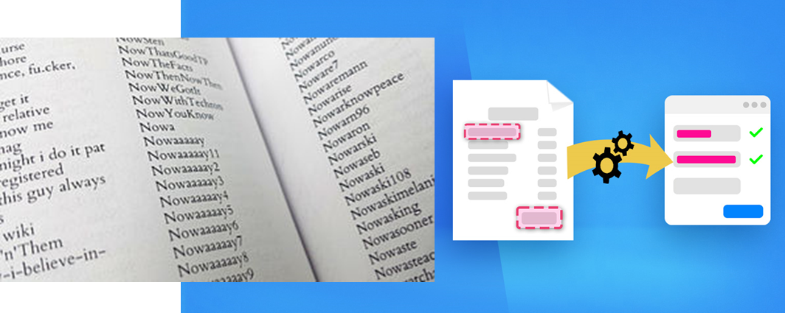

# Résumé

Il s’agit de réaliser un programme capable de lire un texte écrit en français dans une image. L’image contient une photographie d’une page d’un document qui peut être prise avec d’un angle de vue libre (inclinaison, effet de perspective,…). Il s’agit donc d’estimer cet angle de vue afin de redresser l’image pour qu’elle ait l’air d’être prise de face. Ensuite, il faut mettre en œuvre une détection des lignes, des mots puis des lettres afin de reconstituer le texte entier.

# Travail à réaliser

1/ Etude bibliographique sur la reconnaissance de caractères et de détection de texte dans un document.

2/ Calcul de la transformation feuille-caméra et warping de l’image.

3/ Détection des lignes, détection de mots, détection et reconnaissance de chaque caractère.

# Données :

Le travail sera validé sur les images fournies. Elles sont ordonnées par ordre de difficulté. Commencer par valider le travail sur chacune d’elles dans cet ordre.

# Langages :

Il est conseillé d’utiliser la version de Python qui convient à votre système :

<https://www.python.org/downloads/>

Il conviendra d’utiliser également la librairie Opencv qui propose diverses fonctionnalités de vision par ordinateur :

<https://pypi.org/project/opencv-python/>

Il est également possible d’utiliser Matlab avec les toolbox « image processing » et « computer vision » (temps d’exécution généralement plus long).

Base de données + entrainer + expliquer l’architecture de modèle/réseau neurone de A à Z + résultat